Порядок маршрутизации пациентов на прием к врачу-терапевту участковому
Порядок маршрутизации пациентов на прием к врачу-терапевту участковому
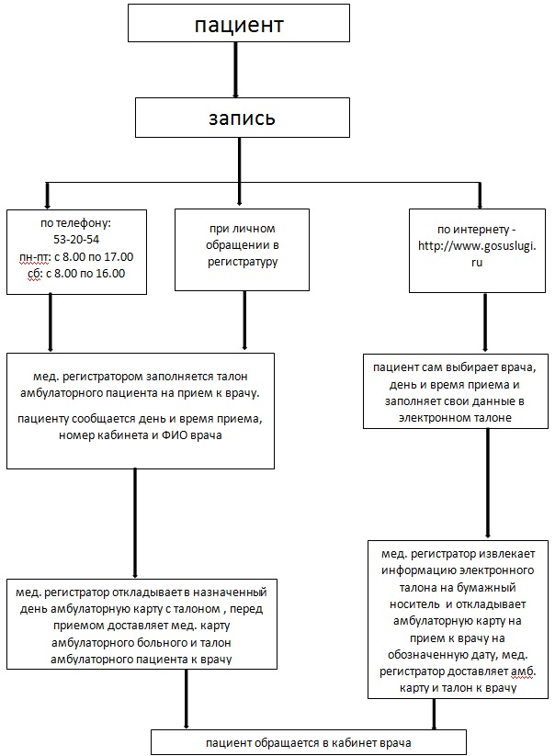
При необходимости оказания экстренной и неотложной помощи ВЫ будете приняты без предварительной записи.

Порядок маршрутизации пациентов на прием к узким специалистам по направлению врача-терапевта участкового
Порядок маршрутизации пациентов на прием к узким специалистам по направлению врача-терапевта участкового
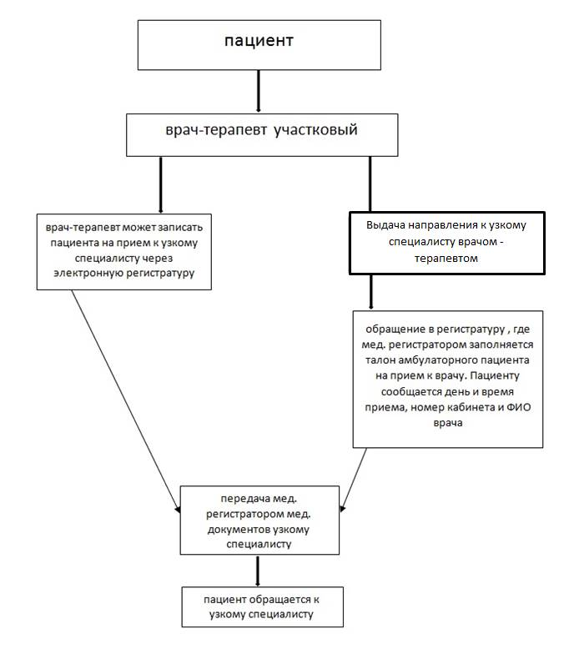
При необходимости оказания экстренной и неотложной помощи ВЫ будете приняты без предварительной записи.

